Доброе время суток, уважаемые родители и коллеги!

Мы рады, что вы неравнодушны к проблемам наших деток, активно обсуждаете и пытаетесь их решить вместе с нами.
Надеемся, что наши консультации, советы и рекомендации помогут вам.
Выяснилось, что одной из насущных и актуальных проблем физического и психического развития детей стоит вопрос о дисциплине и послушании.
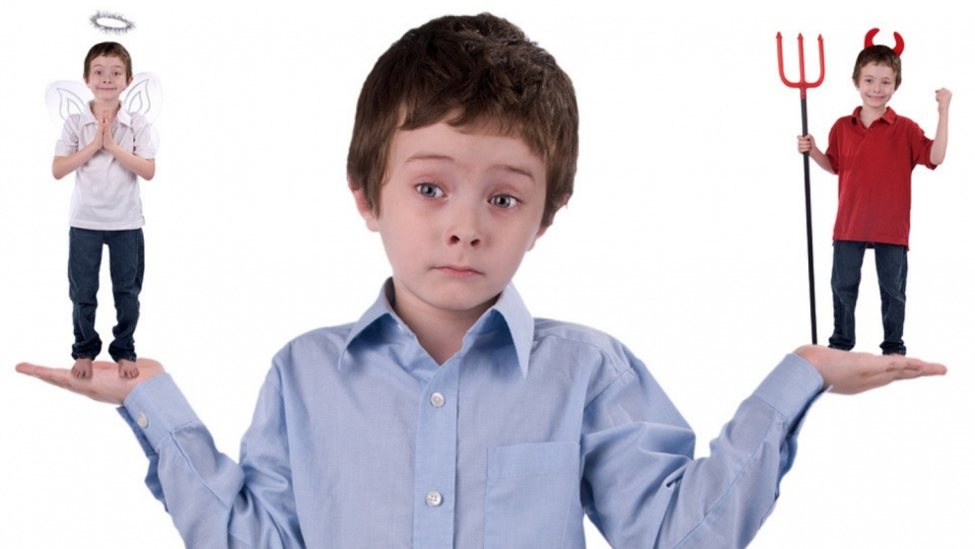

Да, есть правила, которым дети должны следовать и требования, которые они должны выполнять! С этим не согласиться ну просто нельзя! Мы все соблюдаем определённые требования и определённые законы поведения в тех или иных условиях. И чтобы ребёнок адекватно реагировал на социум, обстоятельства и т.д. мы должны воспитывать определённые нормы поведения, т.е. дисциплину. Хотя большинству из вас, уверенна, не нравится это слово. Многие его ассоциируют с каким-то «строгим режимом» и всевозможными запретами.
Мы предлагаем вам поучаствовать в обсуждении этой проблемы. Без умения учитывать эмоции и переживания, интересы и потребности ребенка, да и свои собственные, родители просто не могут наладить дисциплину.
Начнём с одного «секрета», который некоторым родителям может показаться неожиданным. Детям не только нужен порядок и правила поведения, они хотят и ждут их! Это делает их жизнь понятной и предсказуемой, создает чувство безопасности. Вам, должно быть, знакомо, как нервничает и выбивается из ритма жизни грудной ребенок, увезенный из дома на несколько часов «в гости», и как он успокаивается, попав домой, в привычную обстановку. Дети порой готовы поддерживать порядок больше, чем взрослые.
Давайте, рассмотрим одну трогательную сцену. Мама с двухгодовалым малышом вышла гулять. Открыв дверь подъезда, она так и оставила ее нараспашку. Сделав несколько шагов, малыш беспокойно оглянулся, вынул свою ручонку из руки мамы, нетвердыми шагами пошел к двери и, приложив некоторые усилия, закрыл ее. Порядок был восстановлен, и даже мама смущённо улыбнулась.
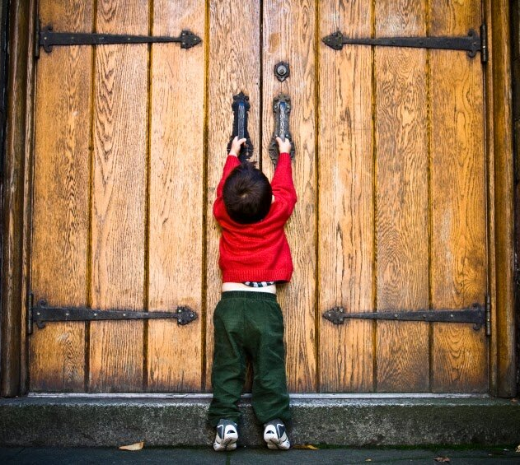

Или другой пример. Однажды меня попросили посидеть с девочкой трех лет. Ее родители, мои друзья, решились впервые за последние три года выбраться в кино. До этого я редко видела девочку, но знала, что она была довольно тревожной. Однако родители рассчитывали на мою «психологическую квалификацию», да и я, признаться, тоже. «Давай поиграем во что-нибудь очень интересное, – предложила я, – например в домик!» Воспоминания из собственного детства и наблюдения за другими детьми позволяли надеяться, что девочке игра понравится. «А как это?» – робко спросила девочка. И тогда я с энтузиазмом приступила к показу «как надо». Перевернула несколько стульев, сдвинула их вместе и накрыла сверху одеялом. Попыталась еще поставить внутрь «домика» настольную лампу. И тут услышала резкий плач девочки: «Сейчас же поставь все на место!» – кричала она, напуганная до полусмерти. Уже потом я узнала, что ее родители никогда не допускали в доме подобных беспорядков.
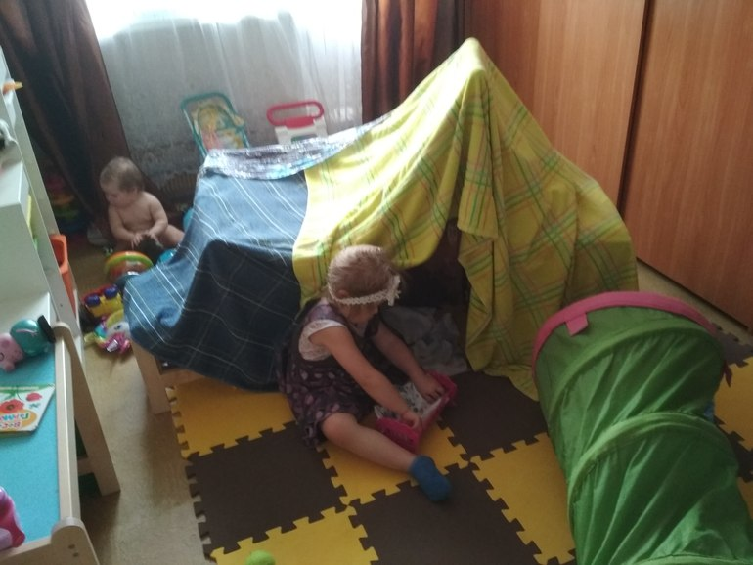

Дети интуитивно чувствуют, что за родительскими «нельзя» скрывается забота о них. На самом деле дети восстают не против самих правил, а против способов их «внедрения».


Так как же найти пути дисциплине ребенка без конфликтов? Думаю, что об этом мечтает каждый родитель. Это, безусловно, самая трудная и тонкая задача воспитания. Ведь от способа ее решения зависит, вырастет ребенок внутренне собранным и ответственным человеком или нет.

Продолжим наше общение на тему дисциплины в следующий раз. Следите за нашими публикациями. Спасибо.
(по материалам книги Ю.Г. Гиппенрейтер «Общаться с ребёнком. Как?»

